影像處理作業2

5113056047 曾炳憲

## 程式邏輯

1. 讀取影像。
2. 用 l_kernal = np.array([[1, 1, 1], [1, -8, 1], [1, 1, 1]]) 作為 laplacian 的 kernel 進行 convolution 取得 laplacian 結果。
3. 用 g_x_kernal = np.array([[-1, -2, -1], [0, 0, 0], [1, 2, 1]]) 以及 g_y_kernal = np.array([[-1, 0, 1], [-2, 0, 2], [-1, 0, 1]]) 作為 kernel 分別取垂直和水平的 gradiant，並用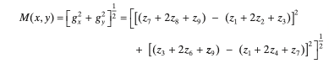

公式計算最終的 image gradiant 結果。

1. 將 gradient 結果通過 avarage filter 去除雜訊，並 normalize 成 [0,1] 作為 mask 與 laplacian 結果相乘，得到只針對細節做增強的 laplacia。
2. 用原始影像 - laplacian 得到最後輸出。

## 範例

* 輸入

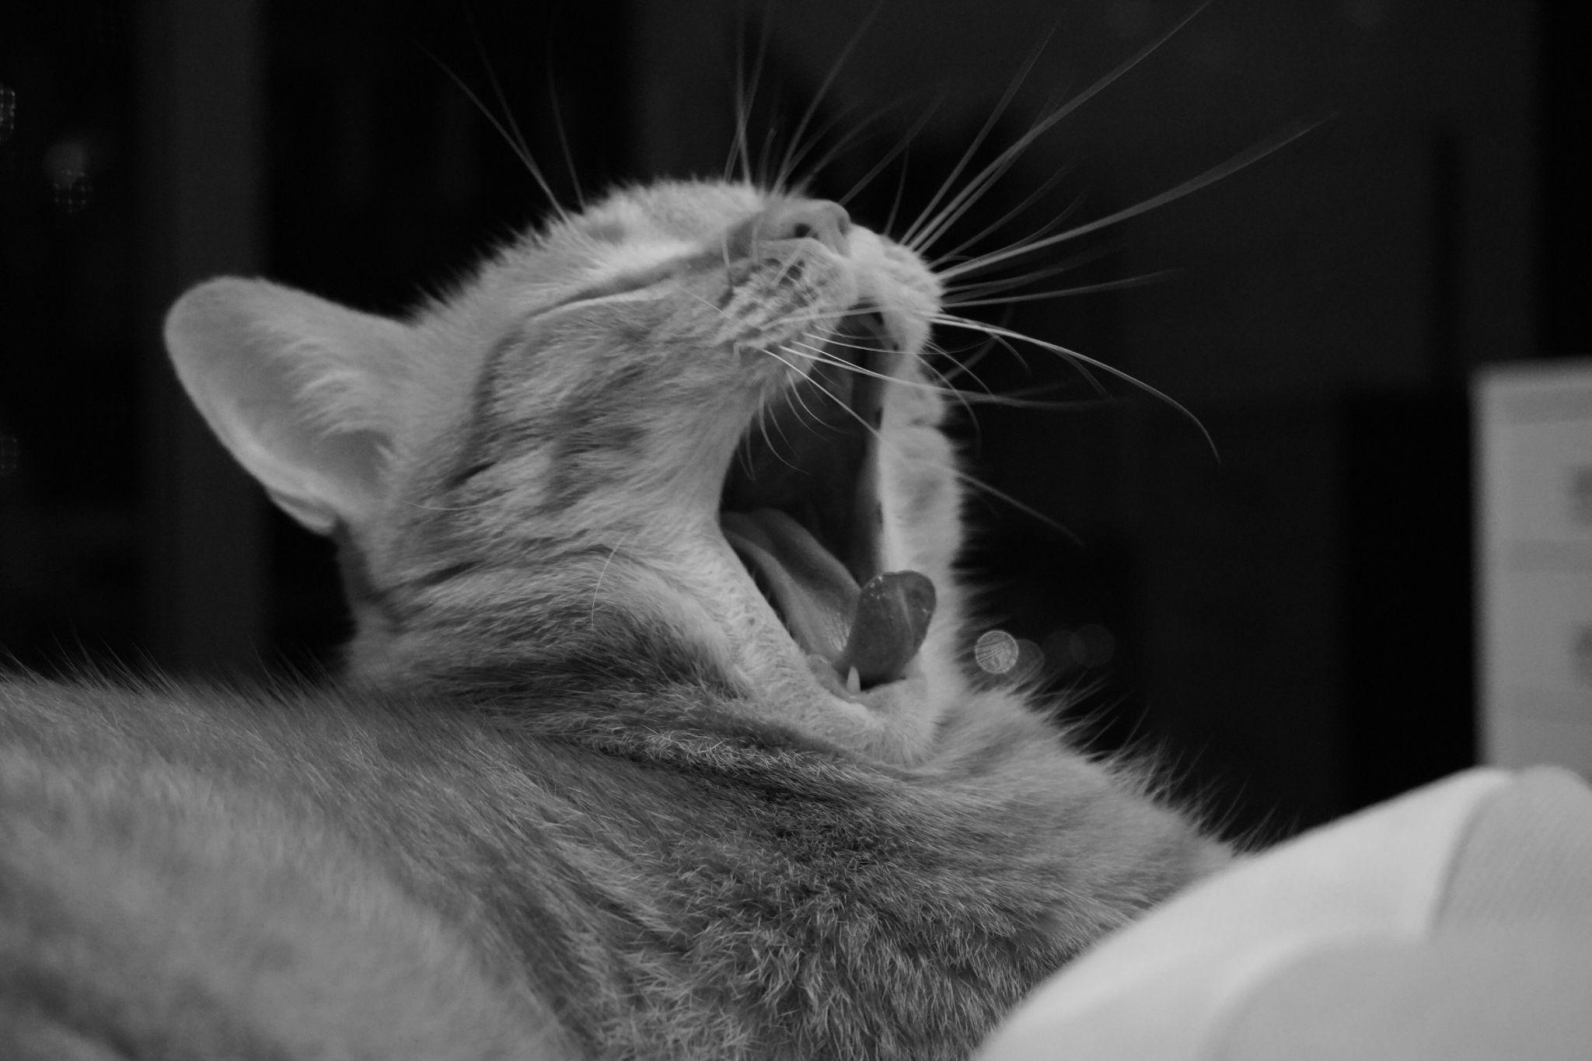

* 輸出